Устанавливаем контент-фильтрацию в Ebumandriva
Для фильтрации контента используем функцию «Родительский контроль», которая доступна через «Настройки компьютера».
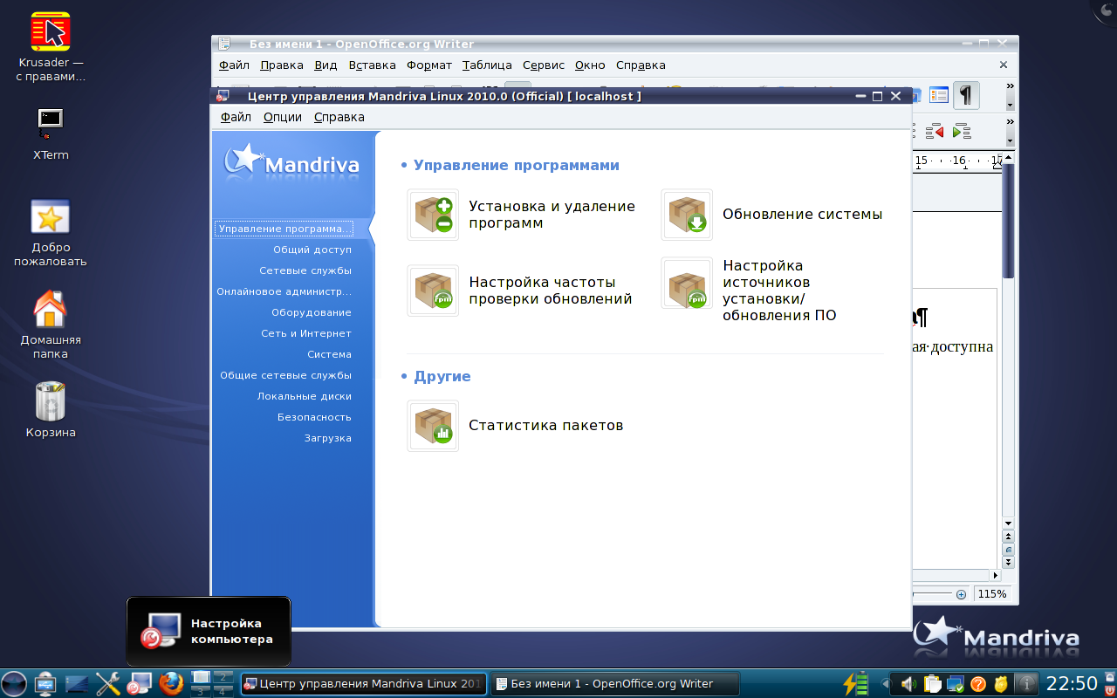
Выбираем «Безопасность» из левого списка.
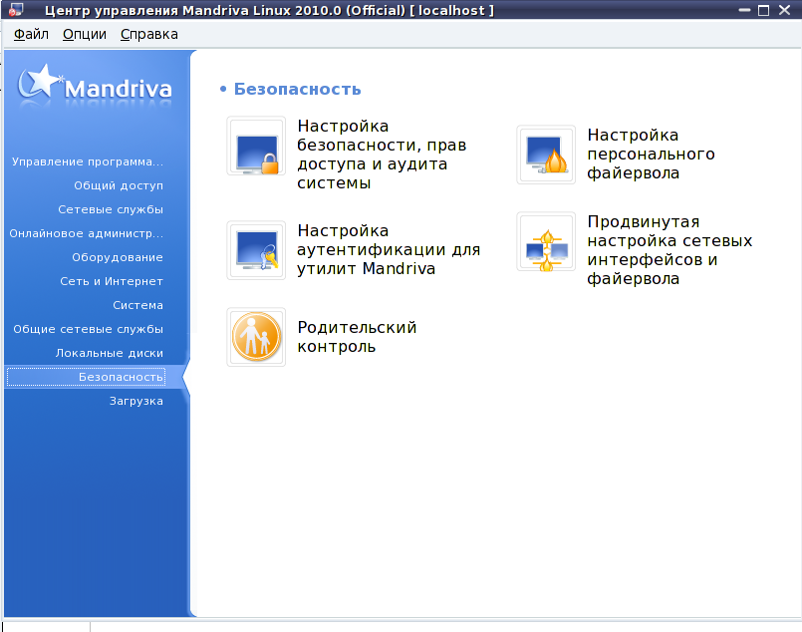
Далее «Родительский контроль»
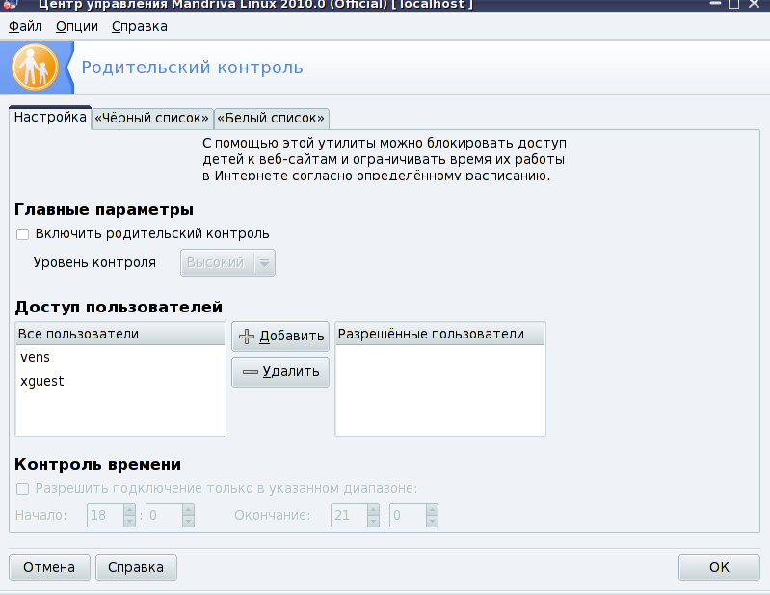
Ставим галочку «Включить родительский контроль», выбираем Уровень контроля — высокий.
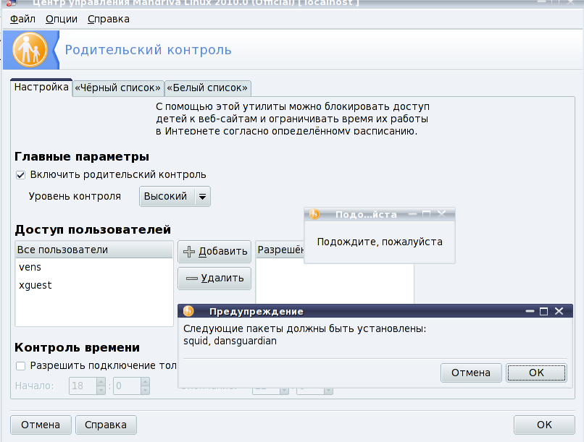Щелкаем ОК, после чего появится окно предупреждения о необходимости установить недостающие пакеты. Опять щелкаем ОК, следует запрос на диск с дистрибутивом Mandriva 2010 free (не EduMandriva!).
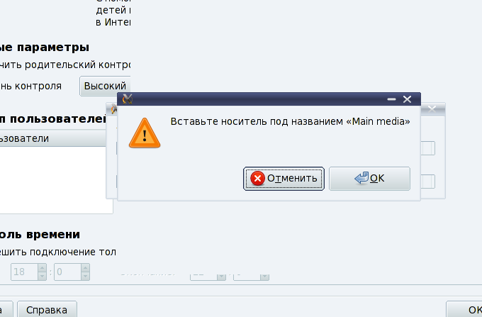
Вставляем диск в дисковод, ожидаем пока система не примонтирует его. Этот момент легко определить по работе дисковода. Щелкаем ОК. Ждем окончания установки нужных пакетов.
Сообщения о том, что установка завершена не будет, после установки на экране монитора опять появится вкладка «Безопасность».
Далее переходим на вкладку «Черный список».
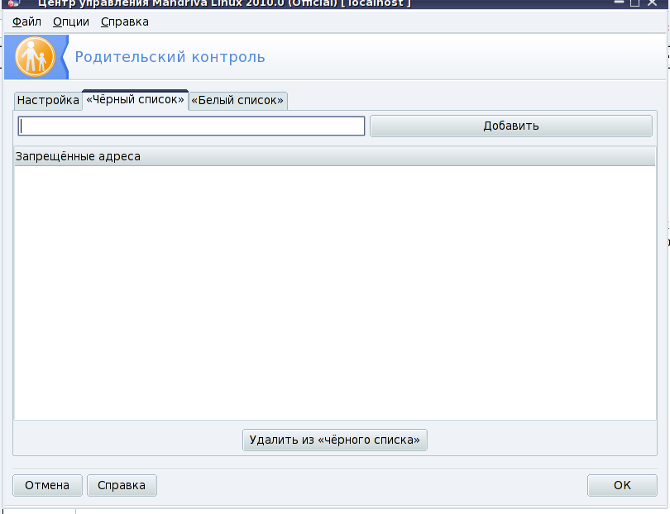
Далее нам потребуется файл «Черный список». Если он заархивирован, то его нужно распаковать. Для примера: файлы с черным и белым списками находятся на flash.
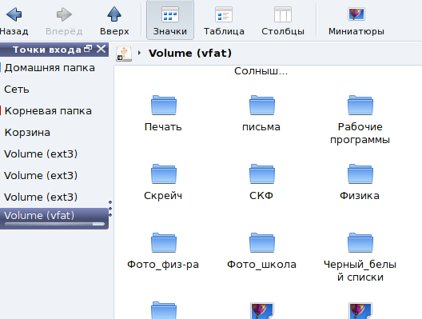
Файлы имеют расширение .txt, поэтому распаковываем их в каталог, дважды щелкаем по файлу с «черным» списком, который откроется в редакторе Kwrite.
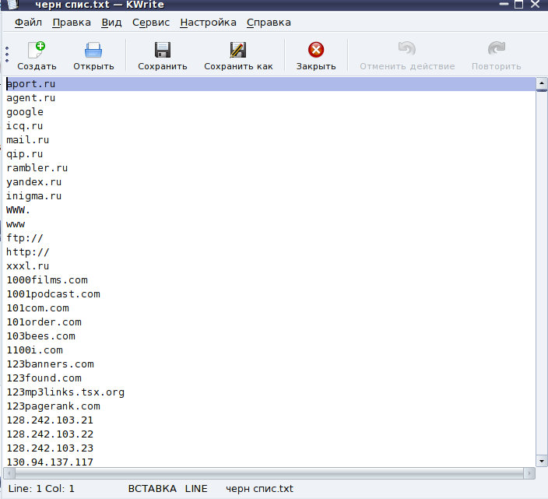
Далее: Правка — Выделить все — Правка — Копировать. Переходим к окну Родительского контроля.
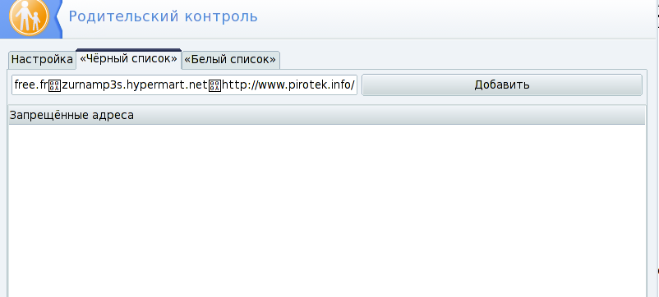
Помещаем курсор в текстовое поле Добавить, щелкаем правой мышкой, выбираем Вставить. Затем щелкаем Добавить и ОК. Через некоторое время черный список настроен.
Аналогично вносится белый список.
Следует проверить работу фильтра. Для проверки в адресной строке браузера (в Mandriva это Mozilla Firefox) вводим какой-либо адрес запрещенного сайта и видим:
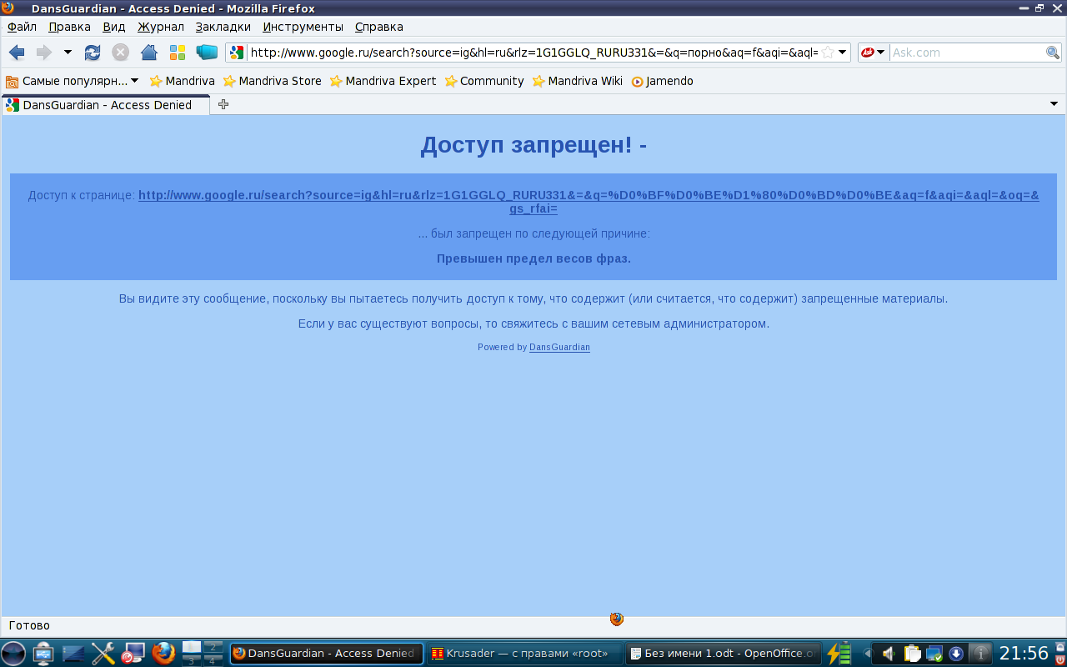
Для дополнения «черного» списка адресами запрещенных сайтов, просто вставьте в поле «Добавить» на вкладке «Черный список» Родительского контроля их адреса, после чего Добавить и ОК.
С помощью функции родительского контроля возможна настройка запрета по словам и фразам. Но эту настройку нужно производить путем редактирования конфигурационных файлов.

